

Obstarávateľ: MH Teplárenský holding, a.s., Turbínová 3, 831 04 Bratislava

SÚŤAŽNÉ PODKLADY

**Dokumentácia pre realizáciu stavby**

**„Výmena napájacieho čerpadla EN4 kotla K4“**

Martin, 03/2025

**ČASŤ 1 - VŠEOBECNÉ INFORMÁCIE**

1. **Identifikácia obstarávateľa**

Názov a sídlo:

MH Teplárenský holding, a.s., Turbínová 3, 831 04 Bratislava – mestská časť Nové Mesto (ďalej aj len MHTH)

IČO: 36 211 541

1. **Predmet zákazky**

Predmetom zákazky je vypracovanie dokumentácie pre realizáciu diela **„Výmena napájacieho čerpadla EN4 kotla K4 “**.

Rozsah projekčných prác:

* + Vypracovanie plánu demontáží existujúceho čerpadla a prislúchajúcich komponentov
  + Návrh úpravy základov pre nové čerpadlové sústrojenstvo
  + Návrh sústrojenstva - čerpadlo, motor, frekvenčný menič, elektrických a riadiacich systémov, úprava kobky v elektrorozvodni, prislúchajúcich armatúr s pohonom, ako hranica diela v časti potrubie je vyznačená príruba armatúra vstupná, armatúra výstupná
  + Vypracovanie rozpočtu, výkaz-výmer
  + Zabezpečenie dokumentácie podľa platnej legislatívy, schválenie dokumentácie nezávislou právnickou organizáciou (napr. TUV, TI SR, ..)
  + Výpočet návratnosti realizácie diela (v protiplnení objednávateľa je zadanie jednotkových cien komodít)
  + Priebežné predkladanie PD na schválenie objednávateľovi

Podrobné vymedzenie predmetu zákazky tvorí časť 3 - Opis predmetu zákazky.

1. **Typ zmluvy**

Výsledkom obstarávania bude uzatvorenie objednávky.

Podrobné vymedzenie zmluvných podmienok tvorí samostatnú časť 5 - Obchodné podmienky.

1. **Miesto a termín realizácie predmetu zákazky**

**Miesto realizácie:** MH Teplárenský holding, a.s. závod Martin, Robotnícka 17, 036 80 Martin

**Lehota na predkladanie ponúk:** 31.3.2025 do 18:00 hod.

**Platnosť ponúk:** do 30.5.2025

**Termín odovzdania PD:** do 12 týždňov od podpisu objednávky, najneskôr 07.2025

1. **Obhliadka miesta realizácie zákazky**

Pre získanie všetkých informácií, potrebných na prípravu a spracovanie ponuky, je nutné vykonať obhliadku miesta realizácie zákazky. Účastníci, ktorí prejavia záujem o vykonanie ohliadky miesta realizácie zákazky, dostanú informácie u zodpovednej osoby obstarávateľa: Ing. Rastislav Košút, +421 907 338 876, [rastislav.kosut@mhth.sk](mailto:rastislav.kosut@mhth.sk)

1. **Vysvetľovanie a doplnenie súťažných podkladov**

V prípade potreby objasniť súťažné podklady, poskytovanie vysvetlení a iné dorozumievanie medzi obstarávateľom a účastníkmi, sa bude uskutočňovať písomnou formou – elektronicky prostredníctvom modulu „Zapečatené ponuky“.

Za včas doručenú požiadavku účastníka o vysvetlenie súťažných podkladov sa považuje požiadavka doručená najneskôr 3 dni pred uplynutím lehoty na predkladanie ponúk.

Ak je to nevyhnutné, obstarávateľ môže doplniť informácie uvedené v súťažných podkladoch, ktoré oznámi súčasne všetkým účastníkom najneskôr 2 dni pred lehotou na predkladanie ponúk.

1. **Obsah ponuky**

Ponuka predložená účastníkom musí obsahovať nasledovné doklady a dokumenty preukazujúce splnenie podmienok účasti a požiadaviek obstarávateľa v súťaži:

* 1. doklad o oprávnení podnikať, respektíve doklad o zapísaní v profesijnom zozname vedenom profesijnou organizáciou. V predmete podnikania musí byť zapísaný predmet podnikania oprávňujúci účastníka poskytovať požadovaný predmet zákazky,
  2. Kvalifikačné požiadavky na uchádzača - Deklarácia potrebných povolení a oprávnení na výkon a dodávku predmetu obstarávania v zmysle platnej legislatívy v SR.
  3. Obchodná ponuka
  4. Referencie – vypracovanie DRS pre obdobné zariadenia
  5. Súhlas s obsahom „Čestné vyhlásenie účastníka“, ktoré tvorí prílohu týchto súťažných podkladov. Urobíte tak elektronicky vo voliteľných podmienkach.
  6. Súhlas s obsahom „Všeobecné zmluvné podmienky pre nákup MHTH“, ktoré tvoria prílohu týchto súťažných podkladov. Urobíte tak elektronicky vo voliteľných podmienkach.

**Účastník predloží požadované doklady elektronicky v systéme PROeBIZ.**

1. **Predloženie ponuky**

Účastník môže predložiť iba jednu ponuku. Účastníkom sa nepovoľuje predložiť variantné riešenie. Ak súčasťou ponuky bude aj variantné riešenie, toto nebude brané do úvahy.

Účastník predkladá ponuku elektronicky v module „Zapečatené ponuky“. V prípade ak účastník predloží ponuky iným spôsobom (napríklad poštovou zásielkou, osobne, e-mailom), nebude sa na jeho ponuku prihliadať.

1. **Doplnenie, zmena a odvolanie ponuky**

Účastník môže predloženú ponuku dodatočne doplniť, zmeniť alebo odvolať do uplynutia lehoty podľa bodu 8.

1. **Preskúmanie ponúk**

Obstarávateľ preskúma, či všetky ponuky spĺňajú požiadavky obstarávateľa a rozhodne, či ponuka:

* obsahuje všetky náležitosti určené v bode 7 tejto časti súťažných podkladov,
* zodpovedá ďalším pokynom a náležitostiam uvedeným v týchto súťažných podkladoch a vo výzve k súťaži.

Platnou ponukou je ponuka, ktorá vyhovuje všetkým požiadavkám a špecifikáciám podľa týchto súťažných podkladov a výzvy k súťaži a zároveň neobsahuje žiadne obmedzenia alebo výhrady, ktoré sú v rozpore s uvedenými požiadavkami. Ostatné ponuky budú zo súťaže vylúčené.

Účastníkovi, ktorý nesplní podmienky účasti príp. požiadavky obstarávateľa, obstarávateľ zašle elektronicky prostredníctvom modulu „Zapečatené ponuky“ oznámenie o vylúčení, s uvedením dôvodov vylúčenia ponuky.

Účastníkovi, ktorý splnil podmienky účasti a požiadavky obstarávateľa a nebol vylúčený, zašle elektronicky prostredníctvom modulu „Zapečatené ponuky“ obstarávateľ výzvu na účasť v elektronickej aukcii a pravidlá priebehu elektronickej aukcie (v prípade rozhodnutia o ďalšom pokračovaní súťaže).

1. **Vysvetľovanie ponúk**

Obstarávateľ môže požiadať elektronicky prostredníctvom modulu „Zapečatené ponuky“ účastníkov o písomné vysvetlenie ponúk. Nesmie však vyzývať ani prijať ponuku účastníka na zmenu, ktorou by sa ponuka zvýhodnila.

Obstarávateľ vylúči ponuku účastníka z procesu vyhodnocovania:

* ak neuzná vysvetlenie návrhu ceny alebo vysvetlenie ponuky za dostatočné alebo
* ak účastník neposkytne vysvetlenie návrhu ceny alebo vysvetlenie ponuky v lehote určenej obstarávateľom.

Účastník bude upovedomený o vylúčení jeho ponuky s uvedením dôvodu vylúčenia elektronicky prostredníctvom modulu „Zapečatené ponuky“.

1. **Vyhodnotenie ponúk**

Obstarávateľ hodnotí tie ponuky, ktoré neboli podľa bodu 10 a 11 zo súťaže vylúčené.

Pri vyhodnocovaní ponúk postupuje Obstarávateľ len podľa kritéria na vyhodnotenie ponúk súťaže a spôsobom určeným v časti 2. Kritérium na vyhodnotenie ponúk.

1. **Práva obstarávateľa**

Obstarávateľ si vyhradzuje právo:

* v priebehu súťažnej lehoty zmeniť, spresniť, alebo doplniť podmienky zadania, a to písomne vo vzťahu k všetkým účastníkom rovnako,
* súťaž zrušiť,
* odmietnuť všetky ponuky a neuzavrieť zmluvu so žiadnym z účastníkov,
* ponuky vyhodnocovať v ďalších kolách; **aj formou e-aukcie**.

**ČASŤ 2 – KRITÉRIA NA VYHODNOTENIE PONÚK**

Komisia na vyhodnotenie ponúk porovná a vyhodnotí iba tie ponuky, ktoré sa pre účely týchto súťažných podkladov nepovažujú za neplatné.

Jediným kritériom na vyhodnotenie ponúk je najnižšia cena za dodanie predmetu obstarávania vyjadrená v eurách, s uvedením ceny bez DPH, vypočítaná podľa časti 4 - Spôsob určenia ceny. Poradie účastníkov sa určí porovnaním výšky navrhnutých ponukových cien. Úspešný bude ten účastník, ktorý požaduje za dodanie predmetu obstarávania najnižšiu cenu.

**ČASŤ 3 - OPIS PREDMETU ZÁKAZKY**

**Technické parametre a požiadavky:**

* **Aktuálny stav EN4:**
  + Čerpadlo Sigma 100-CHN-240-14/12-xx-01-F/2E (Q = 30,5 l/s, H = 800 m, P = 362 kW).
  + Regulácia škrtením, účinnosť ~50 %, vysoké prevádzkové náklady.
* **VN motor:** 
  + MEZ 1N2 355 Y-2
  + 400 kW, 2984 ot/min, 6000V
  + Napájacie napätie 6300V

Médium – demineralizovaná voda, tep. cca 105 °C.

Sanie vody z napájacej nádrže z kóty cca 17 m na 7m, výtlak do kotlového telesa z kóty 7m na cca 19 m. Tlak vody na saní - cca 0,12 MPa, tlak na výtlaku - cca 6,1-10 MPa.

Realizáciou výmeny napájacieho čerpadla adekvátnych parametrov, pre pokrytie menovitého parného výkonu kotla (75 t/hod, 5,7 MPa), sledujeme zníženie nákladov na prevádzku čerpadla či už z pohľadu úspory EE, potreby financovania nákladov na opravy a údržbu a zvýšenie spoľahlivosti zariadenia, kde napájaný kotol K4 je hlavným zdrojom tepla.

**Súčasný stav, štítkové údaje** – uvedené v prílohe týchto súťažných podkladov

**Rozsah projektovej dokumentácie**

1. Technická správa s výpočtami a schémami
2. Technický návrh nového sústrojenstva a úprav výstupných parametrov sústrojenstva pre pokrytie menovitého parného výkonu kotla (75 t/hod, 5,7 MPa)
3. Demontážne a montážne plány sústrojenstva s príslušnými armatúrami
4. Elektrotechnická dokumentácia (kabeláž, úprava kobky, integrácia s riadiacim systémom Honeywell)
5. Realizačná dokumentácia stavby
6. Výpočet návratnosti realizácie diela
7. Schválenie dokumentácie nezávislou právnickou organizáciou (napr. TUV, TI SR, ..)
8. Výkaz-výmer, rozpočet

Všetky výrobky, zariadenia a kabeláže uvedené v DRS budú uvedené bez typového označenia a bez uvedenia výrobcu.

Súčasťou dodávky a výmeny EN 4 bude aj:

- kompletná rekonštrukciu 6 kV kobky č. 6 v rozvodni II. etapa:

* Výmena 2 ks odpojovačov pre A, B systém zberníc (12kV, 630A.31,5/80 kA)
* Výmena vypínača 6 kV, 630A 31,5/80 kA
* Výmena/zabudovanie novej ochrany pre transformátor
* Výmena meracieho transformátora prúdu
* Výmena meracieho transformátora napätia

Prevoz a osadenie transformátora 630 kVA 6kV/690 V

* Nová kabeláž vypínač – transformátor 6 kV cca 50m
* Prevoz + osadenie transformátora do 6 kV rozvodne
* Osadenie nového frekvenčného meniča (FM)
* Natiahnutie NN káblov z FM do prepojovacej skrine pri motore, cca 150-200m
* Kabeláž od prepojovacej skrine k motoru
* Ovládanie kobky č. 4 z dvoch miest (1. strojník na mieste, 2. z el. velína – zapojenie k príslušnému rozvádzaču v riadiacom systéme)

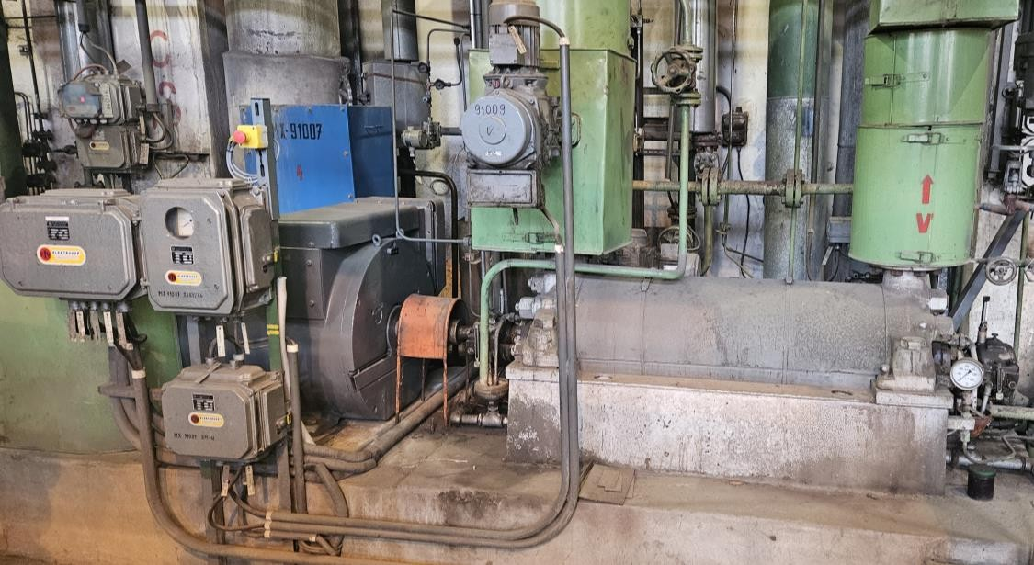

**Obstarávateľ zabezpečí:**

* Vstupné bezpečnostné školenie
* Návrh umiestnenia napájacieho čerpadla
* Návrh miesta napojenia do systému elektro, voda
* Dostupnú výkresovú dokumentáciu, štítkové údaje zariadení

**ČASŤ 4 – Spôsob určenia ceny**

Cena musí byť stanovená v zmysle zákona NR SR č. 18/1996 Z. z. o cenách v znení zákona č.196/2000 Z. z., vyhlášky MF SR č.87/1996 Z. z., ktorou sa vykonáva zákon NR SR č.18/1996 Z. z. o cenách v znení vyhlášky MF SR č. 375/1999 Z. z.

Účastníkom navrhovaná cena v ponuke bude uvedená v eurách bez DPH.

Účastník v ponuke predloží podrobnú kalkuláciu ponukovej ceny.

**ČASŤ 5 – OBCHODNÉ PODMIENKY**

Zmluvné podmienky realizácie predmetu zákazky sú stanovené Všeobecnými zmluvnými podmienkami MHTH, ktoré sú súčasťou týchto súťažných podkladov.